Centro Educacional Brasil Portugal
Nome:______________________________________________________________________
Professora:__________________________ Turma:_________________
Apostila do 1º Ano
Manhã e tarde
Semana do dia 02/11 até 06/11
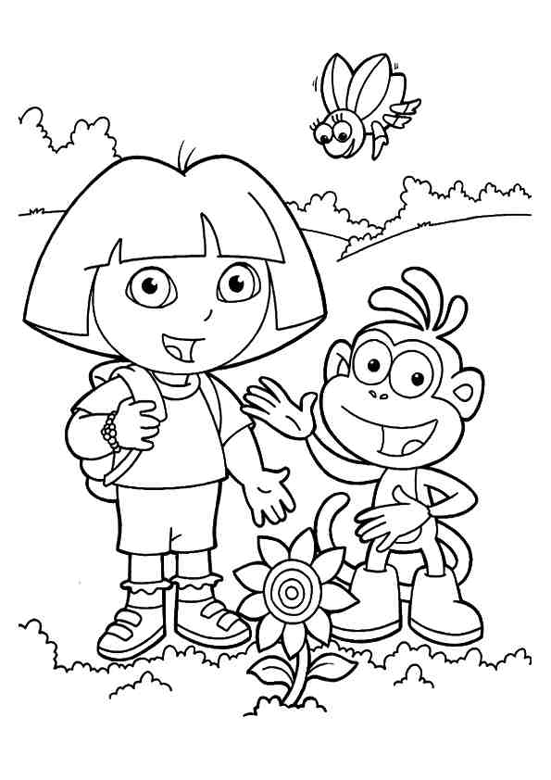
PORTUGUÊS
Visite o link: https://www.youtube.com/watch?v=JiqSIaiB7fc
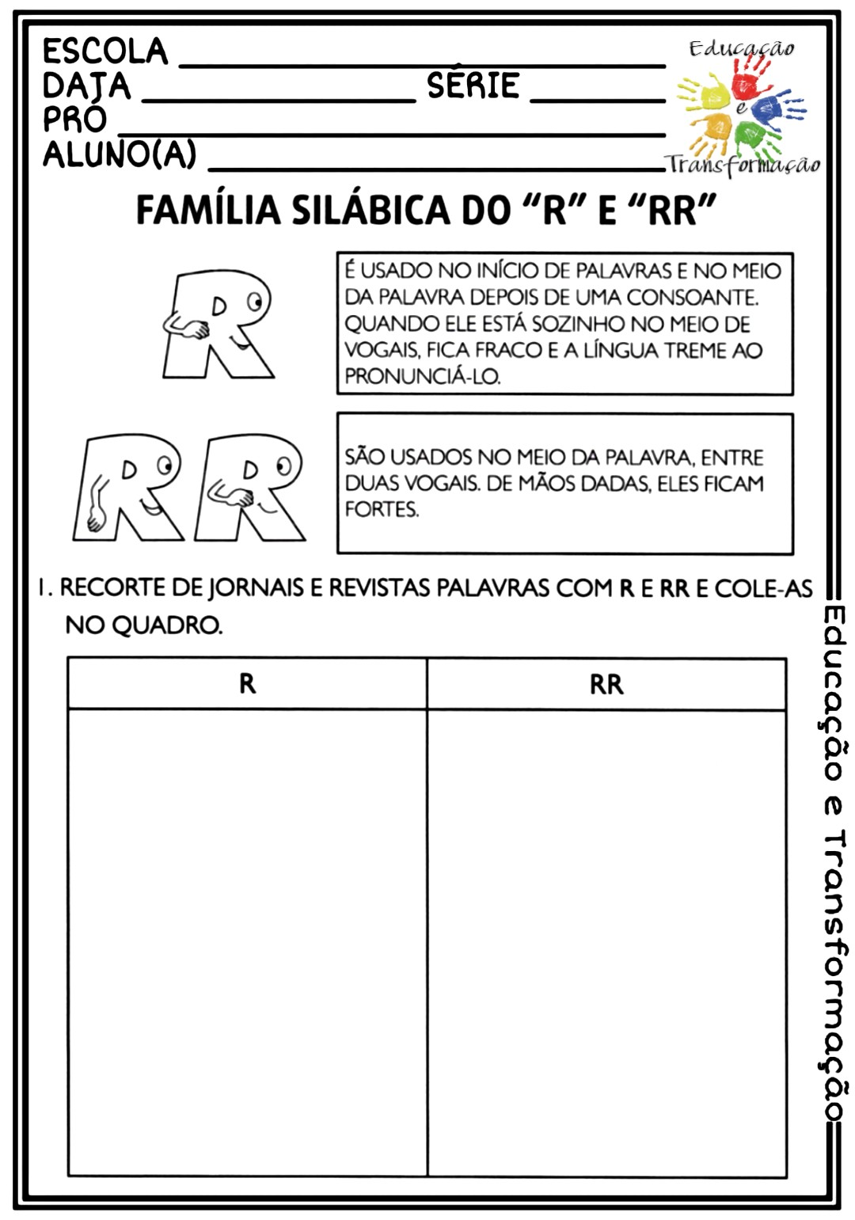
Complete com:
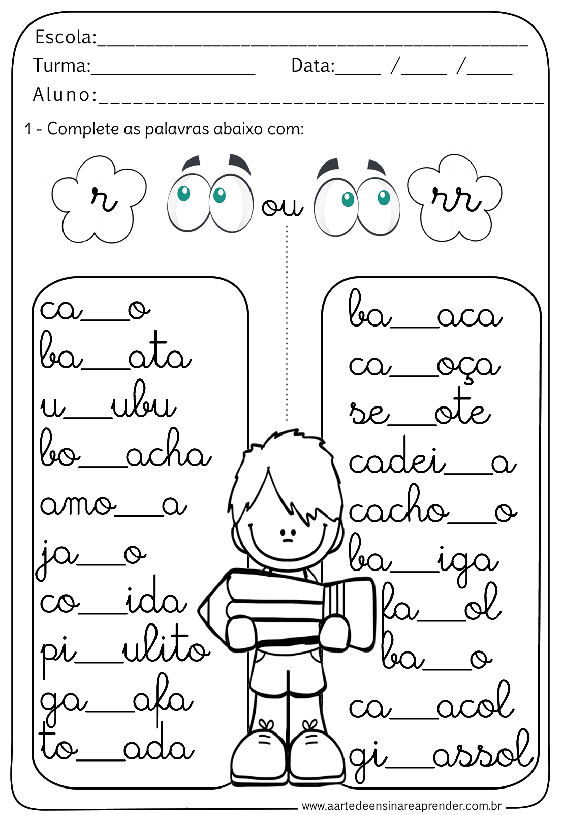
Forme frases com as palavras:

Carro - ______________________________________________________________________
Barriga - _____________________________________________________________________
Passe do singular para o plural:
CAMA -________________________________
BALA- _________________________________
POTE -_________________________________
CARROÇA-______________________________
BOLO -___________________________________
Escreva o nome dos desenhos e depois separe as sílabas.
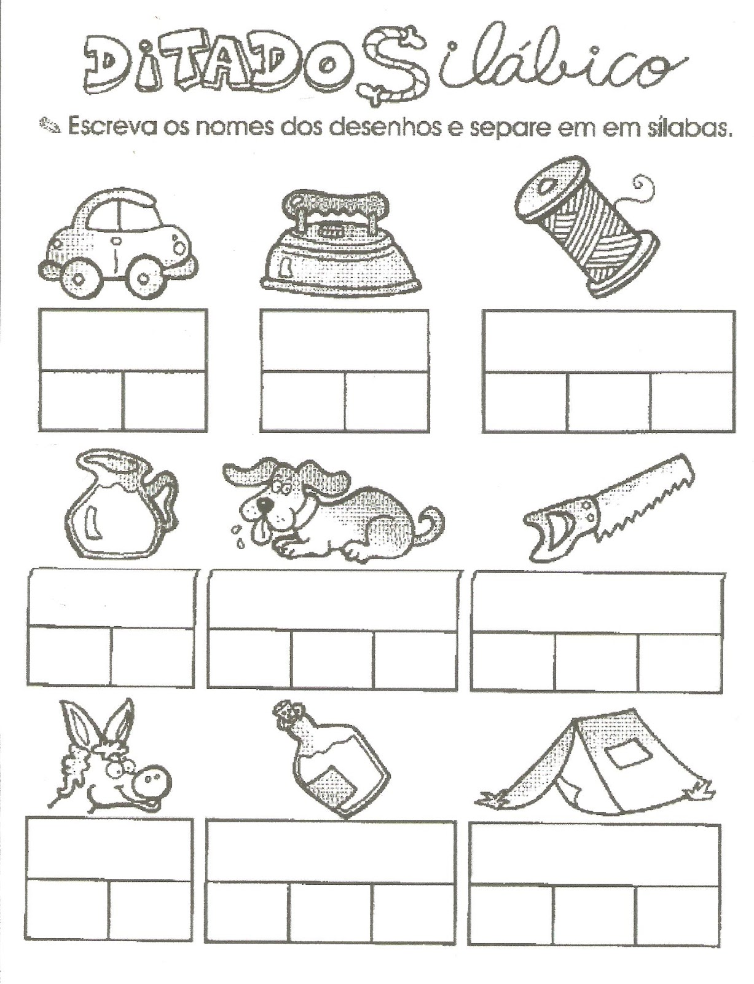
Complete a cruzadinha com as palavras: FERRADURA, BETERRABA, GARRAFA, JARRA, CACHORRO E MARRECO.
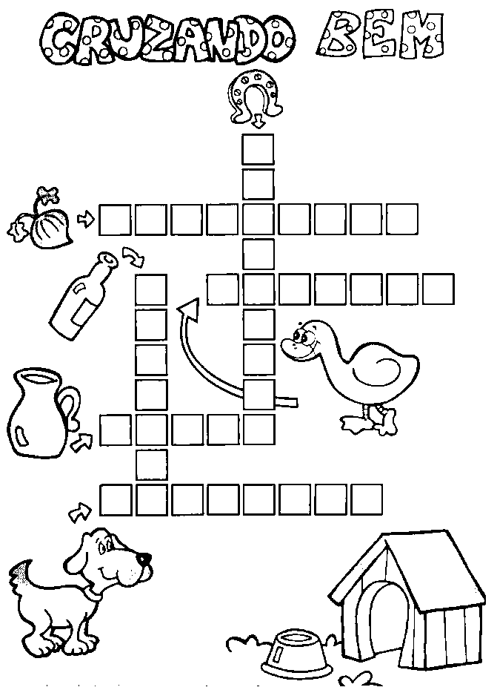
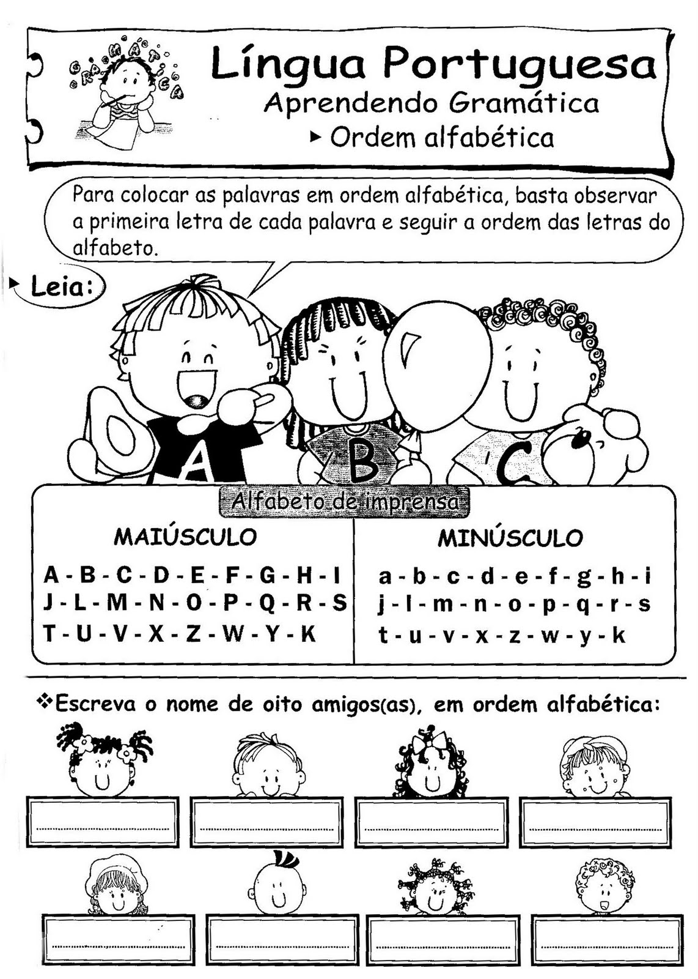
Escreva novas palavras utilizando a ordem alfabética.
a-_______________________________________
b- _______________________________________
c-_______________________________________
d- _______________________________________

Circule a primeira letra dos nomes a seguir e escreva-os em ordem alfabética.
BIA – ANA – CECÍLIA – DANIELA

________________________________________________________________________

MATEMÁTICA

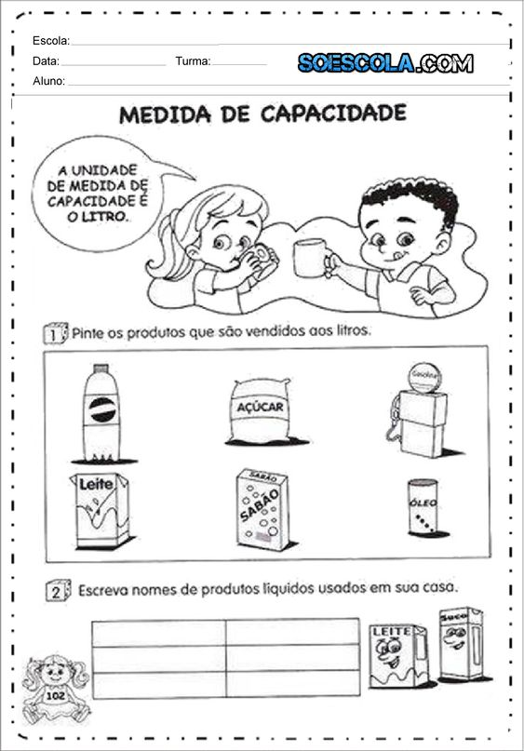
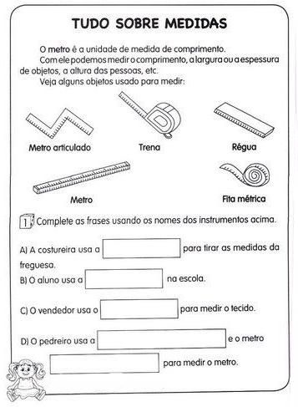

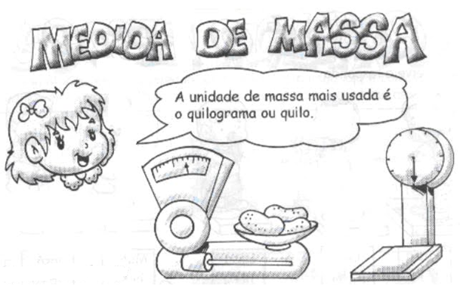
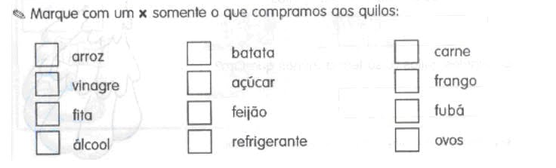

NATUREZA E SOCIEDADE
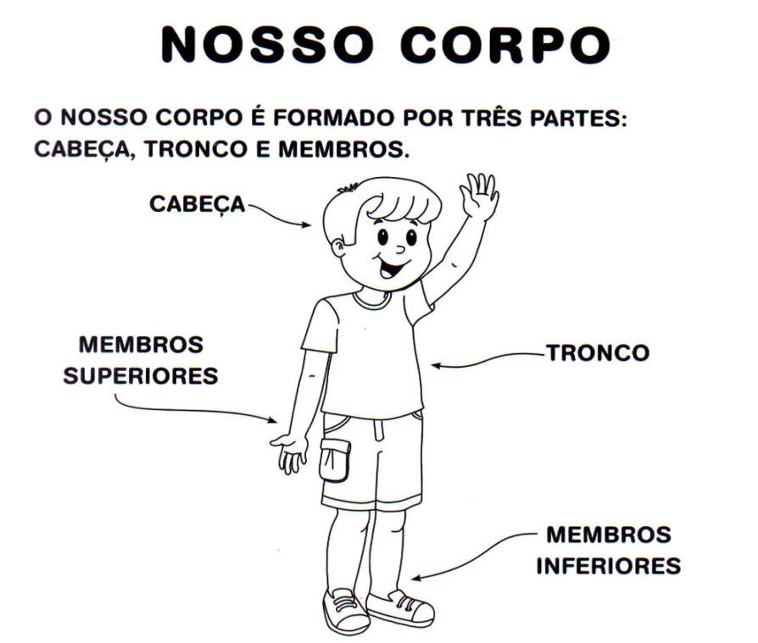
Observe o desenho acima e tente desenhar seu corpo completo.

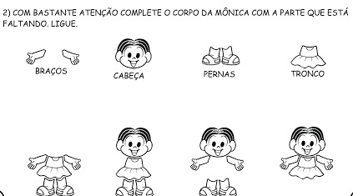
Precisamos manter o nosso corpo bem limpinho para evitar doenças.
Pinte os objetos que utilizamos para a nossa higiene.
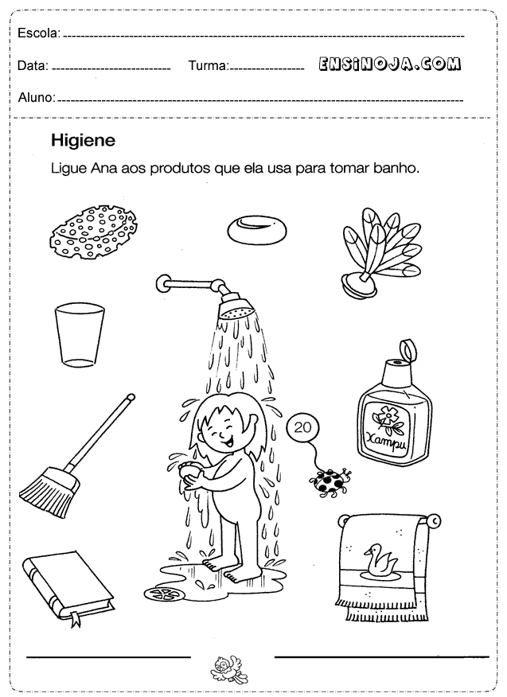

Livro de Português/Alfabetização:  Páginas: 76 até 79 | Livro de Caligrafia  Página: 25 | Livro de Natureza e Sociedade  Páginas: 80, 81, 89,90, 98
Livro de Português/ Atividades:  Páginas: 75 até 78 | Livro de Matemática  Páginas: 172,176,178, 180 e184


CENTRO EDUCACIONAL BRASIL PORTUGAL
Teacher: Márcia Cristine | Subject: English | Class:1º ano
Name: |  | Turno:


ATIVIDADE 30

- Cut and glue the picture according to the sequence (Recorte e cole a figura de acordo com a sequência):
